Taller De Aplicación De Los Teoremas De Pitágoras Y De Tales

Valentina Díaz Suarez

Martha Romero

I.E Miguel de Cervantes Saavedra

Ibagué – Tolima

10-1

2020

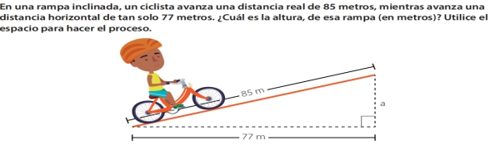Resuelvo los ejercicios aplicando cualquiera de los teoremas

a2+b2=h2

772+b2=852

852-772= b2

7225-5929= b2

1296=b2

b= C:\Users\CPE\AppData\Local\Temp\ksohtml5708\wps2.jpg

b= 36m

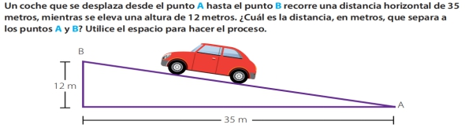

A2+b2=h2

122+352=h2

144+1225= h2

1369= h2

h= C:\Users\CPE\AppData\Local\Temp\ksohtml5708\wps4.jpg

h= 37



a2+b2=h2

1502+b2=2502

b2= 2502-1502

b2= 62500-22500

b2= 40000

b= C:\Users\CPE\AppData\Local\Temp\ksohtml5708\wps6.jpg

b= 200m

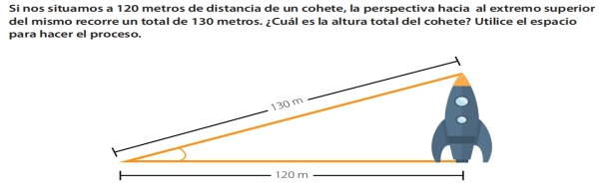

a2+b2=h2

1202+b2=1302

b2= 1302-1202

b2= 16900-14400

b2= 2500

b= C:\Users\CPE\AppData\Local\Temp\ksohtml5708\wps8.jpg

b= 50m

Estos dos triángulos son semejantes. Calcula la longitud de los lados que le faltan a cada uno de ellos:

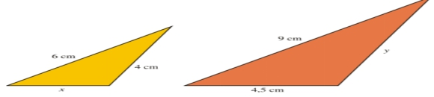

9/6=4,5/x=y/4

9/6=1,5

4,5*1,5=X

X= 6,75

4*1,5=X

X= 6cm

Nicolás mide **1,50 m**. de altura, se encuentra a **1,20 m**. de un poste que tiene encendida su luminaria a **3 m**. del suelo, ¿cuál es el largo de la sombra que proyecta Nicolás?

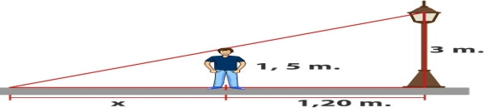

3/1,5=1,20/X

3/1,5=2

X= 1,20/2

X= 0,6m

Calcula la altura de un árbol que proyecta una sombra de 12 metros en el momento en que otro árbol que mide 2,5 m proyecta una sombra de 4 metros.

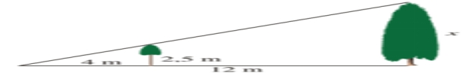

12/4=X/2,5

12/4= 3

X= 2,53

X= 7,5m

Calcular la altura del edificio teniendo en cuenta los otros valores que son, la altura del árbol, la sombra que proyecta este y la distancia entre el edificio y donde termina la sombra del árbol.

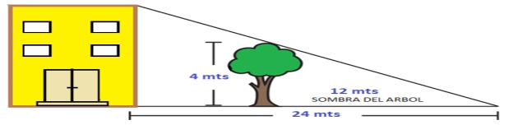

X/4=24/12

24/12= 2

X= 4*2

X= 8m